2013届高三六校高考模拟考试
文科综合试题
本试卷共10页，41小题，满分300分。考试用时150分钟
注意事项：1．答卷前，考生务必用黑色字迹的钢笔或签字笔将自己的姓名和考生号、试室号、座位号填写在答题卡上。用2B铅笔将试卷类型（B）填涂在答题卡相应位置上。将条形码横贴在答题卡右上角“条形码粘贴处”。
2．选择题每小题选出答案后，用2B铅笔把答题卡对应题目选项的答案信息点涂黑，如需改动，用橡皮擦干净后，再选涂其他答案，答案不能答在试卷上。
3．非选择题必须用黑色字迹钢笔或签字笔作答，答案必须写在答题卡各题目指定区域相应位置上；如需改动，先划掉原来的答案，然后再写上新的答案；不准使用铅笔盒涂改液。不按以上要求作答的答案无效。
4．作答选做题时，请先用2B铅笔填涂选做题的题号对应的信息点，再作答。漏涂、错涂、多涂的，答案无效。
5．考生必须保持答题卡的整洁。考试结束后，将试卷和答题卡一并交回。
一．选择题：本大题共35小题，每小题4分，共140分。在每小题列出的四个选项中，有一项是符合题目要求的。
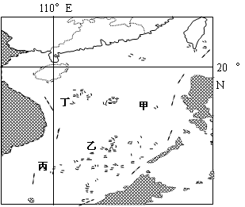
1．家谱是系统记述某一同宗共祖的血缘集团世系人物等的历史图籍，蕴含有大量社会、经济、文化、历史、地理、人口、民族、风俗和宗教等方面的信息，具有重要的文物、资料、教化和寻根价值。对大规模家谱数据采集、家谱信息的组织与管理、家谱资源的共享、以及家谱资源整合集成的关键技术是：
A．遥感技术（RS）
B．地理信息技术（GIS）
C．全球定位技术（GPS）
D．通用无线分组技术（GPRS）
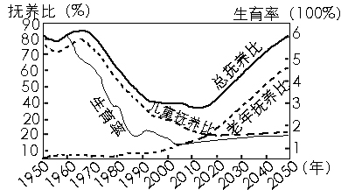
2．黄岩岛（15°07′N，117°51′E）是我国的固有领土。右图中，表示黄岩岛位置的是：
A．甲岛 B．乙岛
C．丙岛 D．丁岛
3．读“韩国历年生育率和抚养比示意图”判断：如果不考虑人口迁移的影响,韩国老年人口数开始超过儿童人口数的时间大概是
A．1983 年 B．2005 年
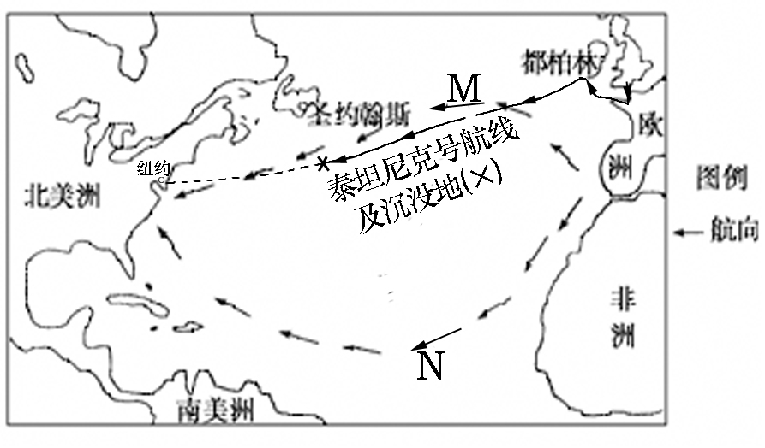
C．2011年 D．2017年
根据下图，利用你所学过的地理知识，回答4～5题。
4．古代，哥伦布从欧洲去美洲时，走了图中M、N两条不同的路线。下列有关这两条路线的说法正确的是：
①M路线较N路线远 ②M路线所需时间更长 ③N路线较M路线远 ④N路线所需时间更长
A．①② B．③④
C．②③ D．①④
5．下列说法正确的是：
A．1月份都柏林的气温通常要比圣约翰斯的气温高
B． “泰坦尼克号”首航没能到达目的地，是途中撞上北大西洋暖流带来的冰山而沉没
C．纽芬兰渔场形成原因与北海道渔场、秘鲁渔场基本相同
D．一艘油轮曾在英吉利海峡附近失事，使2．95亿升原油泄入海中，这次海上石油污染不可能进入北冰洋。
6．如图所示是我国某地某灾害后灾民安置场景，由此判断该灾害极有可能是：
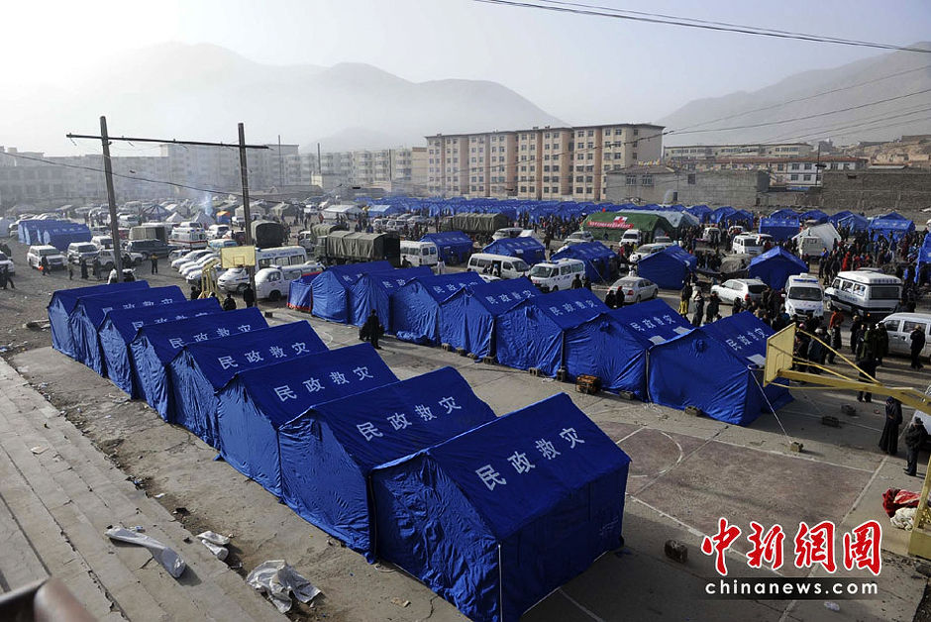
A．山洪暴发 B．泥石流
C．地震 D．滑坡
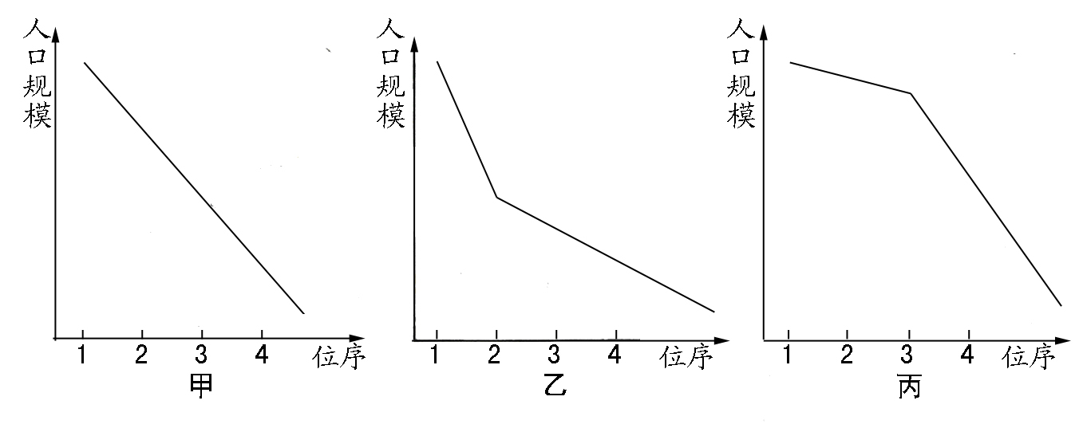
区域城市规模（通常指某类城市人口总量）分布主要三种模式：首位分布模式（即：一个国家的首位城市与第二位城市的规模差距，比起其它相邻位次城市的差距大得异乎寻常的分布）。位序～规模分布模式（即：在一个国家或区域里，城市大小排位顺序数字与其规模呈现显著的反向相关，即位序数字越大，规模越小，反之亦然）。介于前述两者之间的是过渡分布模式。读图，回答7～8题
7．根据上述材料分析下图，首位分布模式、位序～规模分布模式和过渡模式依次是：
A．甲、乙、丙 B．乙、丙、甲
C．甲、丙、乙 D．乙、甲、丙
8．城市规模分布为首位型的国家，其首位城市面临的城市问题是：
A．城市交通拥挤 B．城市劳动力缺乏
C．城市空心化 D．城市人口老龄化严重
9．读“经济发展与环境关系示意”图，回答：一些发达国家在T₂以后，环境质量变化的原因是：
①增加环保投入 ②高效利用自然资源 ③产业结构调整 ④第二产业迅速发展 ⑤出现逆城市化现象 ⑥高消耗自然资源
A．①②⑤ B．①②③
C．④⑤⑥ D．②③⑤
地球上的荒漠主要有热带、亚热带、温带三种类型，读世界各大陆荒漠构成图，读图完成9～10题。
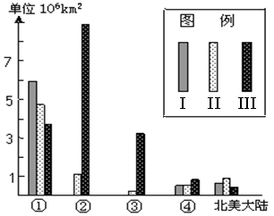
10．图中①、②、③、④依次代表的大陆是：
A．非洲大陆、亚洲大陆、澳大利亚大陆、南美大陆
B．亚洲大陆、非洲大陆、澳大利亚大陆、南美大陆
C．亚洲大陆、澳大利亚大陆、非洲大陆、南美大陆
D．非洲大陆、澳大利亚大陆、亚洲大陆、南美大陆
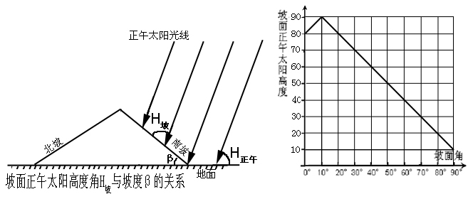
11．下图左为坡面正午太阳高度角（H_{坡}）与地面坡度β之间关系示意图，图右为我国某地（纬度为30°N）某中学地理研究小组于北京时间某日12：40根据正午时刻测得南坡不同坡面角的正午太阳高度值（坡面正午太阳高度角）所绘制图。据图判断：该日太阳直射点的坐标位于
A． 10°N， 120°E B． 20°N， 120°E
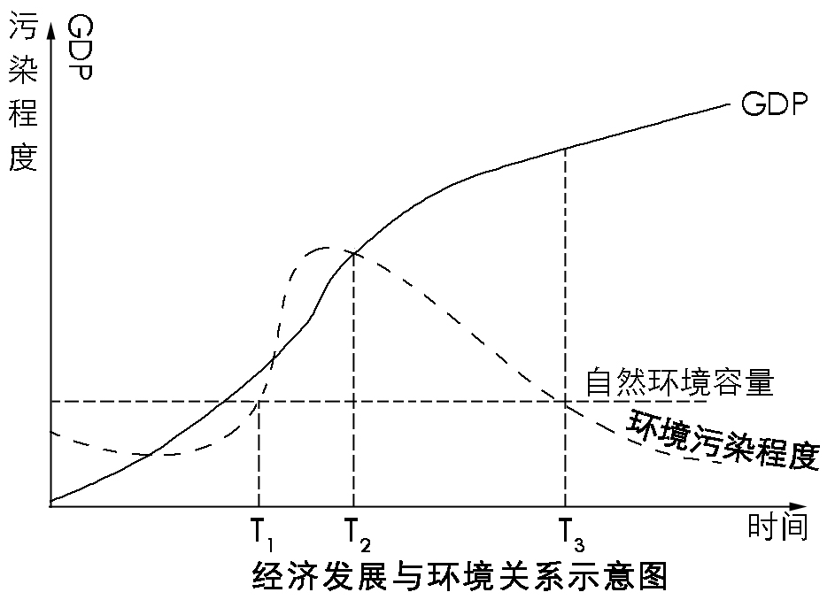
C． 10°N， 110°E D． 20°N， 110°E
12. 《大学》：“一家仁，一国兴仁；一家让，一国兴让。”这种家国一体观念主要源自

A.三纲五常 B.礼乐制

C.分封制 D.宗法制
13. 《史记·商君立传》：“戮力本业，耕织致粟帛多者复其身(免除徭役)。事末利及怠而贫者，举以收为孥（官奴婢)。”材料中的思想影响中国古代社会发展的主要方面是
A．社会结构 B．社会经济 C．社会政治 D．社会习俗
14. 东汉末年，瘟疫肆虐，“家家有位尸之痛，室室有号泣之衰”。时人为解决这一急迫问题，可以查找的资料是
A．《伤寒杂病论》 B．《千金方》 C．《唐本草》 D．《本草纲目》
15.从历史经验看，一个大国的真正崛起，最终要看其有没有科学研究和创新能力，有没有一流的大学和研究机构。晚清时期（1840年后）为此进行的努力有①创办北洋水师 ②创办京师同文馆 ③派遣留学生 ④建立京师大学堂
A．①②③④ B．①②④ C．①③④ D．②③④
16. 有学者研究发现，左右中国近代前期的几个重要人物都属羊（1811年曾国藩诞生，1823年李鸿章诞生，1835年慈禧太后诞生，1859年袁世凯诞生，1871年光绪皇帝诞生，这五个年份都是中国农历的羊年），中国传统文化中羊是被人宰割的，因此认为近代中国的衰败是宿命。从唯物史观的角度看，下列对近代中国衰败原因分析中，你认为最为主要的是
A．北方游牧民族南下统治 B．僵化保守的传统文化
C．落后的农耕文明 D．腐朽陈旧的社会制度
17. 1932年“面粉大王”和“棉纱大王”两项光彩夺目的桂冠，落在了荣氏兄弟的头上。荣氏兄弟能够成为“面粉大王”和“棉纱大王”主要得益于
A.政府的经济政策 B.国内的和平环境
C.优越的社会制度 D.提倡国货运动
18.1938年，地处长江三峡的湖北宜昌，由民生公司总经理卢作孚指挥船队，抢运战时物资和人员到四川，亲历了宜昌大撤退的晏阳初说，“这是中国实业史上的‘敦刻尔克’，在中外战争史上，这样的撤退只此一例。”可见，“宜昌大撤退”的作用在于
A．增强了国民党军队围剿红军的实力 B．为民族资本主义的兴起奠定了基础
C．为抗日战争的胜利保存了物质力量 D． 阻滞了日军对沿海地区的侵略
19.据有关资料显示：1967—1976年的十年，中国工农业总产值年均增长7.1%，社会总产值年均增长6.8%，国民收入年均增长4.9%。如果上述史料真实可信，那么这一时期保持经济增长的主要原因是
A.领导集团的团结奋进 B.邓小平的全面整顿
C.高度集中的经济体制 D.稳定有序的社会环境
20. “人既不存在于天堂，也不存在于地狱；既不是短暂的，也不是永恒的，他们可以用自由意志成为自己的造物主，把自己造就成想变成的任何人。”材料反映的思想是
A．虚无主义 B．人文主义 C．唯物主义 D．因信称义
21.《瀛环志略》载：英吉利男女婚配，皆自择定，然后告父母……男以戒指约于女子，亲宾送之入房，欢宴而散。其俗男女皆分父母之产，男不得娶妾。导致上述婚姻观念形成的主要因素不包括
A．工人运动的兴起 B．资本主义经济的发展
C．文艺复兴和启蒙运动的影响 D．资产阶级民主制度的确立
22.2009年台湾《联合报》报道：最近德国特利尔马克思博物馆天天爆满，德国本地游客不断增多，也有大量从世界各地来的游客。……经济不景气让马克思一夜之间又变身大明显。这主要是由于马克思
A.对俄国十月革命的精确预言 B.发表《共产党宣言》161周年
C.对无产阶级革命的理论指导 D.对资本主义社会的深刻分析
23. 斯塔夫里阿诺斯在《全球通史》中写到：“经过两次世界大战的厮杀后……欧洲政治家们清醒地认识到，如此下去，欧洲不再是欧洲人的欧洲。”该段材料可以用来探究
A．世界一体化进程加快的原因 B．战后世界经济体系形成的原因
C．欧洲一体化进程启动的原因 D．北约华约对峙局面形成的原因
24．右图反映的是供给与需求同时变动对均衡点的影响（图中横轴为供求量Q，纵轴为价格P, D为需求线,S为供给线，变动的方向为D—D1，S—S1，两组供求线交点E0和E3为均衡点，E0点对 应的价格是P0，E3点对应的价格是P3）。以下经济现象与图示所能反映的供给线变动状况大体一致的是:
①消费者对国产奶粉不信任，过度依赖洋奶粉，导致洋奶粉频频提价 ②汉宜铁路7月1日通车后，该线路的公路客运票价立马打折 ③去年猪肉价格大幅上涨，养猪户纷纷扩大养殖规模，导致今年下半年猪肉价格大幅下降 ④ 正宗的阳澄湖大闸蟹由于产量少，价格远高于其他同类产品
A．①④ B．②③ C．①② D．③④
25．“十二五”规划纲要明确提出，建立扩大消费需求的长效机制。下列措施有利于建立扩大消费需求长效机制的是：
①健全社会保障体系，形成良好的居民消费预期
②要改善居民消费环境，积极促进消费结构升级
③努力实现劳动报酬增长和劳动生产率提高同步
④调整收入分配格局，提高中低收入者收入水平
A．①②④ B．①②③ C．②③④ D．①③④
26． 政府收入、企业收入和居民收入在国民收入分配中的比重
 | 政府收入 | 企业收入 | 居民收入
1995年 | 24．25% | 9．88% | 65．87%[
2010年 | 30．48% | 15．82% | 53．35%
上表数据表明，我国要更好地实现收入分配公平，必须
A．提高政府收入在国民收入分配中的比重
B．使劳动报酬增长与劳动生产率脱钩
C．提高居民收入在国民收入分配中的比重
D．在再分配中处理好效率与公平的关系
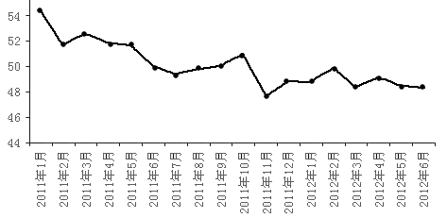
27．采购经理指数 ( Purchasing Managers Index, 简称P M I ) 是衡量制造业活动的一个重要指标，P M I高于50表示经济扩张，低于50则反映经济萎缩。根据2011年1月-2012年6月中国采购经理指数，我们可以得出以下结论：
①11年7月，PMI连续回落，但仍高于50，表明经济总体呈增长态势，但增速趋缓
②12年6月，PMI进一步回落，低于50，表明中国经济在反弹之前面临的困境加剧
③PMI高于50，应当采用扩张的财政政策并增大货币的供应量
④PMI低于50，应当采用紧缩的财政政策并减少货币的供应量
A．③④ B．①③ C．②④ D．①②
28．近年来，许多地方政府“晒”出了权力运行流程图，明确规定行使权力的条件、承办岗位、办理时限、监督制约环节以及廉政风险防控等级等，方便群众“按图索骥”给予监督。这一做法的积极影响是
A．工作更加透明 利于民主监督 增强政府权威
B．规范工作流程 杜绝权钱交易 优化公共服务
C．简化政府职能 提高办事效率 维护公民权利
D．实行民主监督 集中专家智慧 改进政府工作
29．有人总结，历史上凡是新兴大国崛起，都会同已有的霸权国展开霸权之争，最终通过一场全球性战争，导致霸权的更迭。中国走和平发展道路，完全不同于历史上新兴大国的争霸崛起。历史逻辑决定不了现实逻辑，因为
A．社会历史发展并无规律可言
B．和平崛起是从来就有，也是永恒不灭的
C．人类社会发展的前途是光明的
D．在不同历史条件下人们的价值选择不同
30．联合国安理会15个理事国全票通过第2094号决议:谴责朝鲜第三次核试验并出台新 的制裁举措。中国驻联合国代表指出,决议反映了国际社会维护半岛及东北亚地区的 和平
与稳定、维护国际核不扩散体系、维护半岛无核化进程的共同意愿。这说明
①安理会是为了和平解决国际争端而设立的司法机构
②理事国一国一票,对实质性问题的决定需全票通过
③联合国作为国际集体安全机制的核心地位不可替代
④中国以多边主义实现共同安全,承担自身国际责任
A． ①③ B． ②④ C． ①② D． ③④
31．我国网络视频用户与日俱增，年轻人更倾向于通过互联网、移动手机等收看影视作品。而微电影巧妙地将网络与电影相结合，利用网络这一开阔的平台，创造出短小精炼的电影艺术作品。这表明，在我国
A．创意文化产业发展迅猛 B．影视文化的国际影响力较强
C．影视文化在创新中实现发展 D．科技文明程度达到全新水平
32． 世界上许多民族都形成了自己特有的价值观念。得益于文化的多样性，人们不断开阔视野、相互借鉴,比如中国“和”的思想，到今天仍对各国处理国际关系具有现实的启发意义。这表明
A．中华民族精神具有强大的凝聚力
B．文化多样性对人类文明进步有促进作用
C．传统文化是人类知识、灵感和创作的来源
D．世界各国人民都应从中华文化中获得启迪
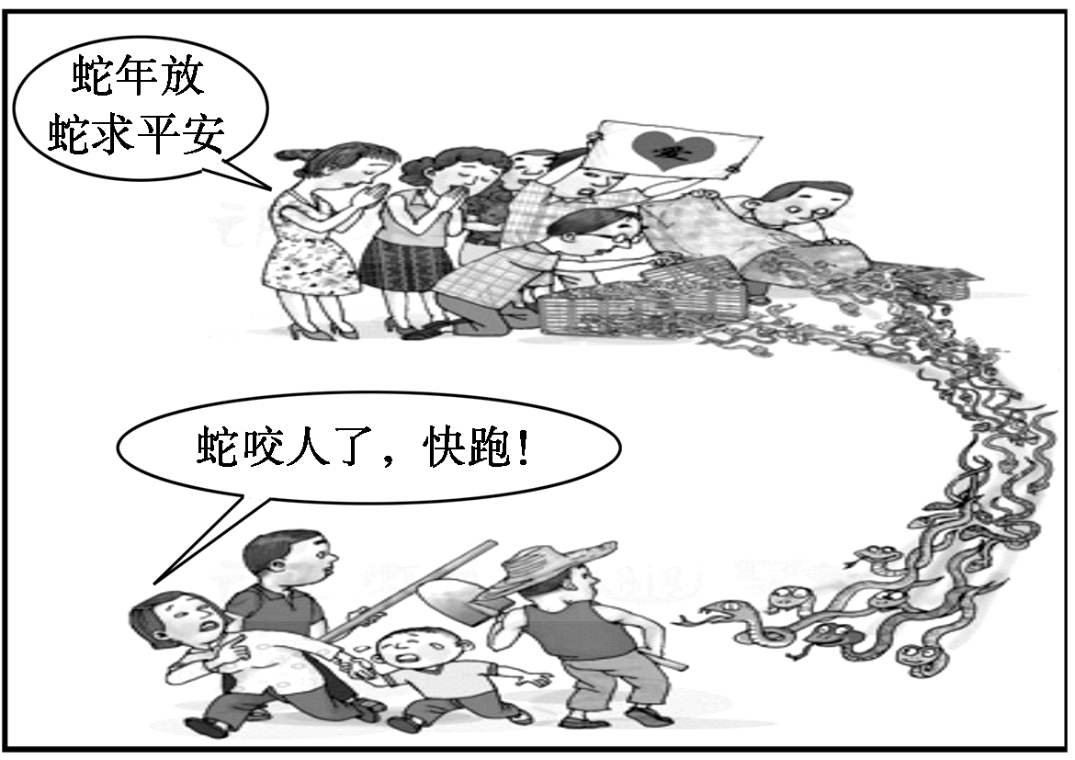
33．右图“放生”蕴含的哲理是
A． 矛盾的同一性寓于斗争性之中
B． 矛盾的普遍性寓于特殊性之中
C．主次矛盾在一定条件下相互转化
D．矛盾的主次方面在一定条件下相互转化
34．雨、雪、雾都是水的家族成员，形成的条件各有特色，具体如下：
雨 | 云遇到冷，形成小水珠并渐增大为大水珠，下落到地面，这就是雨。
雪 | 冬天水蒸气被急剧冷却而降温，直接凝华为六角形的小冰晶——雪花。
雾 | 地面附近的水蒸气以空中的尘埃为核心液化成小水珠，这就是雾。
上述材料体现了
A．事物在有序的基础上变化和发展
B．事物及其每个侧面各有其特点
C．辩证的否定是既肯定又否定既克服又保留
D．新事物在旧事物基础上产生和发展
35．300余年前，顾炎武先生批评两晋亡于清谈，后人有“空谈误国”之说；300余年后，中国共产党人自勉于史，在“空谈误国”的清醒之外，更强调“实干兴邦”。从哲学的角度看，“空谈”之所以“误国”是因为
①没有坚持矛盾分析的方法 ②割裂了理论和实践的联系
③否认了事物是普遍联系的 ④没有做到一切从实际出发
A．①③ B．①④ C．②③ D．②④
二．综合题
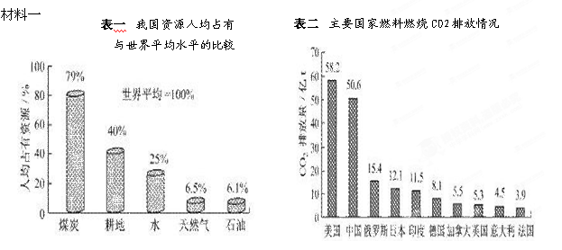
36．（28分）阅读材料，完成下列各题。
材料一：见下面的统计图、表
注：2011年我国城镇化预期目标为48．5%，而世界发达国家城镇化率均在80%以上。（资料《中国统计年鉴》）
表 2007—2011年我国东、中、西三大区域城镇化率对比
城镇化率  年份 | 东部地区 | 中部地区 | 西部地区 | 东西部相差（百分点）
2007年 | 53．2% | 39．4% | 37% | 16．2
2008年 | 55．7% | 40．9% | 38．3% | 17．4
2009年 | 56．7% | 41．3% | 39．4% | 17．3
2010年 | 59．9% | 45．2% | 41．6% | 18．3
2011年 | 61．1% | 47% | 42．7% | 18．4
材料二：二战后，世界城镇化进程不断加快。如韩国推行大城市主导型的城镇化，大力改善道路、水电等城镇基础设施，并发起“新农村”运动，推动乡村发展，迅速提升了国际竞争力，但也加剧了地区间发展的不均衡；拉美地区是世界城镇化最快地区，但由于“赶超”过度，城镇人口数量大大超过工业化所能吸纳的程度，出现一系列经济社会问题。
材料三：目前，我国城镇化的推进并不是一帆风顺的，还面临着很多深层次的矛盾：在城乡二元体制下，限制农村人口向城市自由迁徙的户籍、社会保障等制度障碍仍未彻底破除，生产要素在城乡间自由双向流动的机制急需健全，城镇化过程中还要处理好保障国家粮食安全的问题。这些矛盾和问题的破解都必须依靠进一步的改革攻坚。
⑴．分别指出材料一中图、表所包含的经济信息。（6分）

⑵．综合上述材料，从《经济生活》的角度，谈谈如何又好又快地推动我国城镇化建设。（6分）

⑶．结合材料三，运用“社会发展的规律”的有关知识，分析改革对于推进我国城镇化发展的影响。（16分）

37．（24分）阅读材料，完成下列各题。
材料一：在谷歌公司因不满中国的网络审查退出中国的事件中，美国政府对中国网络自由的无端指责，使中国人领教了美国的网络霸权主义。如果我们不具备自有的“云计算”实力，那么绝大多数企业和个人为了满足应用需要将别无选择地通过美国公司的“云计算”中心存储和处理各类数据。同时，国家和军队信息化建设的发展也将越来越受制于国际IT巨头制定的信息化标准和规则。有关专家和媒体呼吁要维护我国的网络安全。
材料二：中国传统文化中有“舍生取义”、“自强不息”、“以和为贵”、“和绥四方、礼通天下”等精神特质，为中华民族自强于世界民族之林提供了有力的精神滋养。今天，中国传统文化依然能以自己独特的魅力，助力中华民族的伟大复兴，推动“中国梦”的实现。
⑴．请运用《政治生活》中“当代国际社会”的有关知识完成问题：我国应通过哪些途径维护国家网络安全？（12分）

⑵．运用《文化生活》的有关知识，分析中国传统文化为什么依然能以自己独特的魅 力，助推“中国梦”的实现。（12分）
38.（28分） 创新是一个国家兴旺发达的不竭动力。阅读下列材料，回答问题。
材料一：改革开放三十余年来，……人们惊喜地发现，宋代根本不是积贫积弱……的时代。有些学者甚至还将中华文化复兴、中国现代化……有意无意地寄托于宋朝的经验传统……也有学者认为宋代是富有创新精神的时代……
——吴铮强《宋朝国运真相》（载《人民论坛》2013年第1期）
材料二： 美国在运起的过程中,没有成为英国霸权及其殖民体系的直接挑战者，在两次大战中成为英国的主要盟友。……以1898年的美西战争为界标，在此前50年美国集中解决国内的统一和制度问题，并且在经济总量上接近头号强国英国；在此后50年美国越来越深地卷入两洋战略，并开始主导国际体系的建设。以二次大战为标志，美国完成崛起的过程，取代英国而成为世界霸权国家。
——黄仁伟《大国兴衰的历史比较》
材料三：实现中国梦必须弘扬中国精神。这就是以爱国主义为核心的民族精神，以改革创新为核心的时代精神。这种精神是凝心聚力的兴国之魂、强国之魄。
——习近平在十二届全国人大一次会议闭幕会上的讲话
⑴．据材料一和所学知识，从文化的角度举例说明“宋代是富有创新精神的时代”。并简析宋代并没有因创新而强大的原因。（10分）

⑵．据材料二和所学知识，概括美国成功取代英国成为世界霸权国家的经验。（8分）

⑶．据材料三和所学知识，从经济的角度论证我国社会主义现代化建设新时期“以改革创新为核心的时代精神”的具体表现。（6分）

⑷．综上所述，请你谈谈创新对国家发展的认识。（4分）

39. （24分）阅读下列材料，回答问题：
中国的儒家文化统治，在法国启蒙思想家那里，被“误读”为充满自由、平等、法治、人道主义的国度，对法国的启蒙思想和西欧的民主、自由思想，产生了许多影响。而中国摧残文化的“文化大革命”，在法国和西方国家，却被当时的左派“误读”为追求平等和不断革命的理想境界，因而群起效仿，在西方各国掀起一场革命运动。
——马克垚、郝斌、林被甸《﹤中外文化交流史﹥评价》
⑴．结合所学知识，简要分析启蒙运动时期，启蒙思想家误读儒家文化的原因。（6分）

⑵．结合中国近代前期的史实，分析启蒙思想在中国传播的原因及对中国的影响。（12分）
⑶．结合中国近现代思想领域的发展情况，简要分析“文化大革命”出现的原因。（4分）

⑷．结合以上分析，谈谈现在我们在学习外来文明时应如何避免“误读”。（2分）

40．（28分）根据下列材料及组图，完成下列各题。
材料一：加利福尼州（简称加州）位于美国西部，太平洋沿岸，是全美经济总量和人口数量最多的州，且城市人口比重高达91%，人口和城市、工农业生产主要分布在太平洋沿岸的南部地区。目前，南加州是全美最大的水果、蔬菜生产和供应基地，并远销海外市场。
加州南北自然条件差异明显，北加州气候湿润，常因雨水和融雪致洪灾发生；南加州却降水很少致水源严重不足。
二占后加州经济飞速发展，这使得水资源不足的问题再次突出，地下水位严重下降。为解决南方缺水问题，加州实施了著名的跨流域调水工程。（见下图左）。
材料二：美国是世界上铁路通车里程最长的国家，但铁路的地区分布和运输负荷的地区间存在很大差异（见下图右上）。
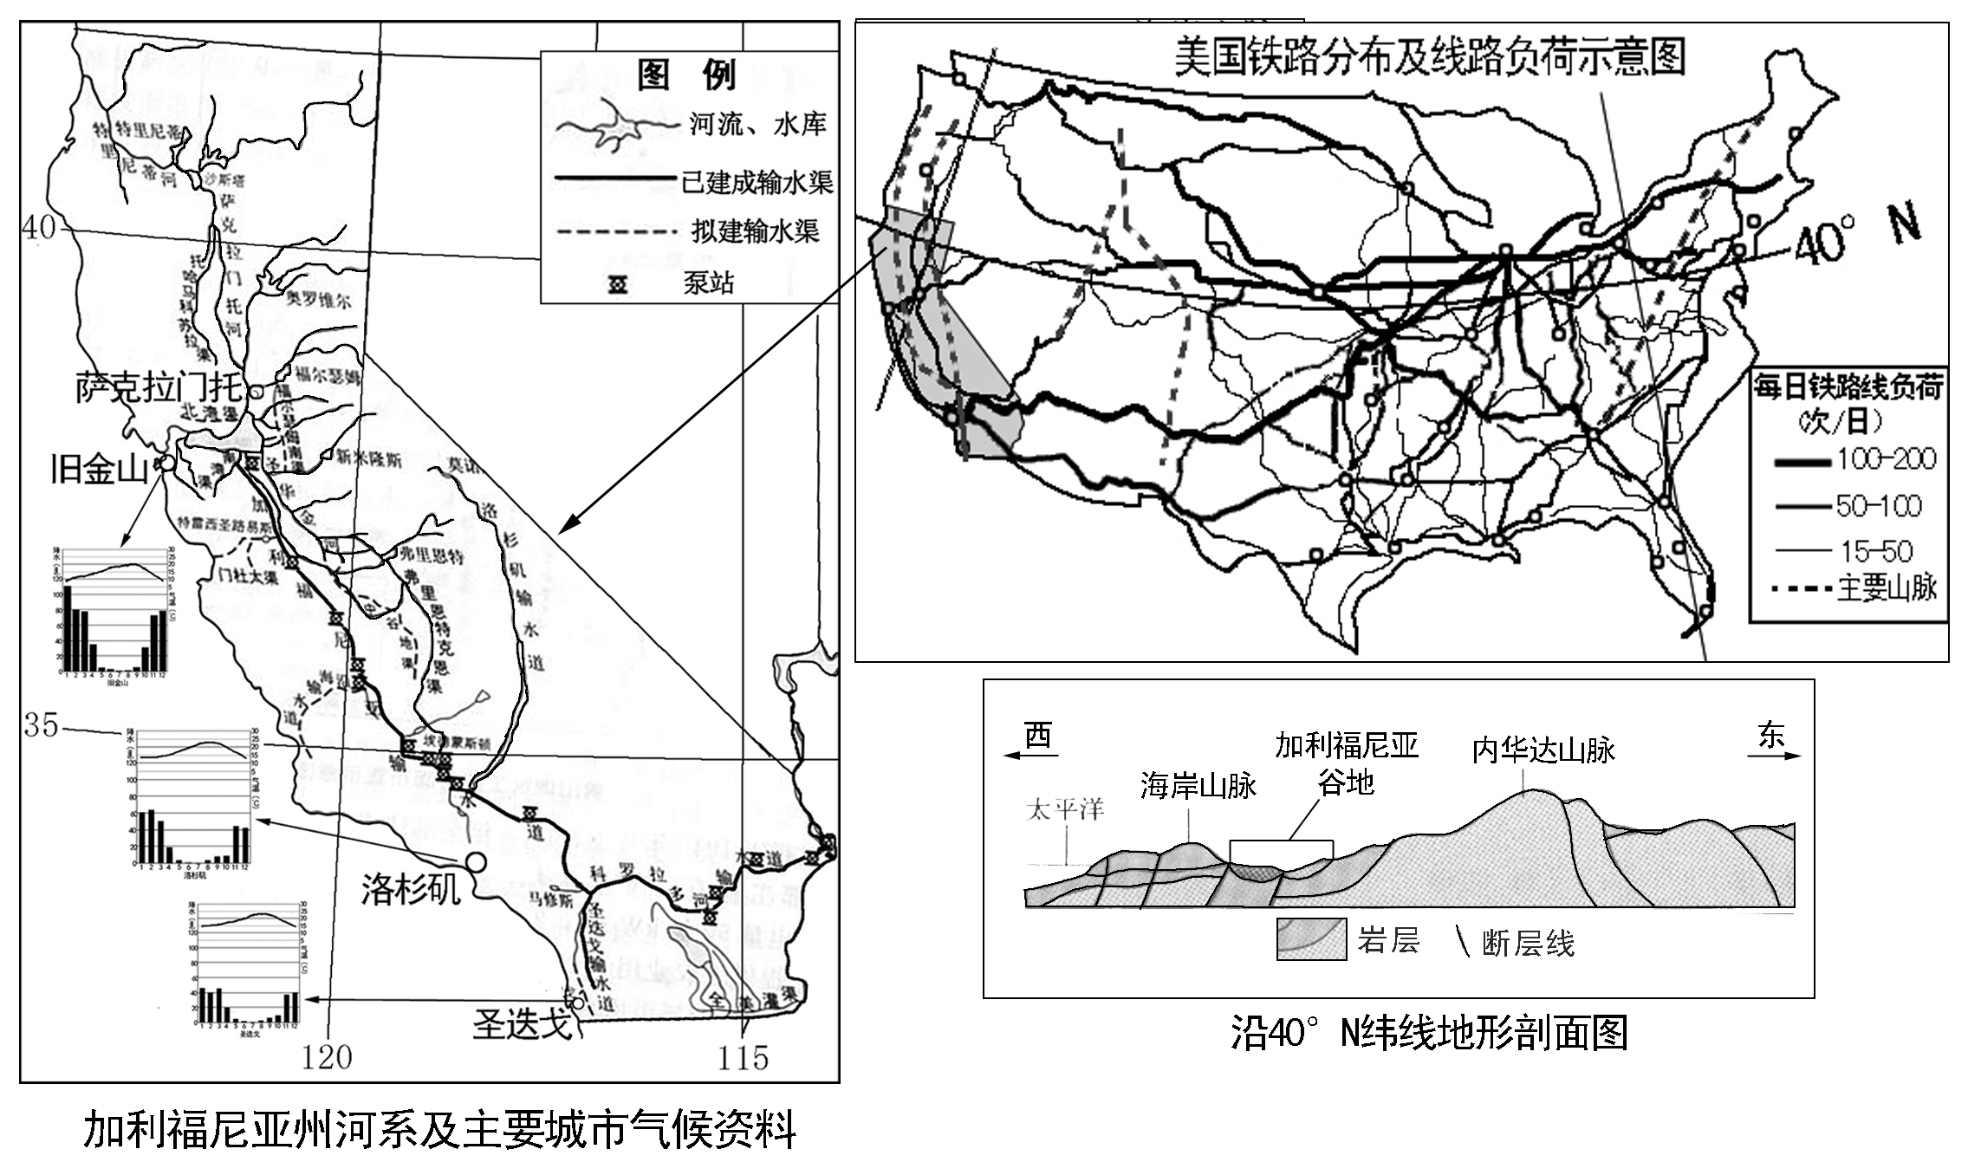
⑴．加州太平洋沿岸的主要气候类型是__________________，其最热月份平均气温一般不超过25℃，是因为受____________________________影响。（4分）
⑵．利用板块构造知识解释图中加种利福尼谷地的成因（4分）。

⑶．美国铁路分布的地区异是______________________________________，简要说出导致地区差异的重要因素是_______________________和_______________________（6分）
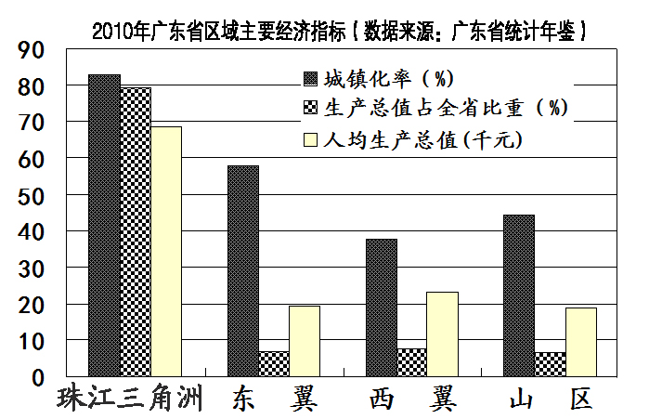
⑷．简要分析南加州成为全美乃至世界重要的水果、蔬菜生产和供应基地的区位条件（6分）

⑸．判断已建成输水渠道沿线地势特点并评价该工程对南北加州的积极影响（8分）。

41．根据下列材料完成⑴～⑸题（28分）
材料一：广东省统计局在进行区域社会经济统计时，通常将广东划分成四片区域，2010年四片区域主要经济指标如下图所示。
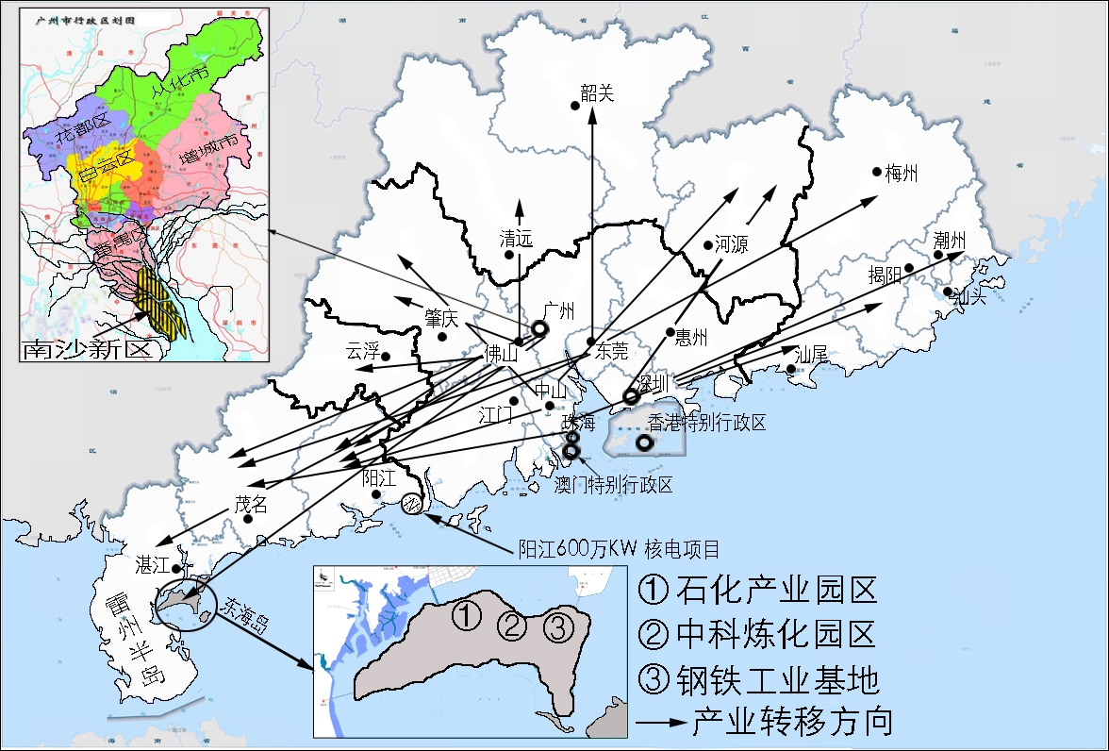
材料二：“双转移”是广东提出的“产业转移”和“劳动力转移”两大战略的统称，下图是广东产业转移示意图。

⑴．广州南沙新区成为继上海浦东新区、天津滨海新区……等之后的第六个国家级新区。南沙新区的气候类型是________________，地表形态形成的地质作用方式是______________________。（4分）

⑵．根据材料一说出广东经济发展存在怎样的区域差异，并说出判断依据。（4分）
⑶．根据材料二说出广东产业转移的方向是_____________________________________，表明产业转移具有______________________________________________规律？（4分）
⑷．雷州半岛南北长约140公里，东西宽约60～70公里，地形起伏和缓，近90%的面积为海拔20～30米的台地和冲积平原，年降水量在1400～1800mm之间，但干旱缺水是制约经济发展的一个重要因素，试分析其缺水的原因。（6分）
⑸．东海岛面积286平方公里，拥有世界罕有的建设世界一流国际深水大港的地理条件，在湛江经济技术开发区规划中，东海岛重点发展钢铁、石化及其下游产业。目前，钢铁基地和中科炼化(中国与科威特合资石化项目)两大项目选址东海岛。试分析东海岛发展相关产业的区位条件及对区域经济发展的积极影响（10分）

2013届高三六校高考模拟考试
文 科 综 合 试 题
答案与评分细则与评分意见
题号 | 1 | 2 | 3 | 4 | 5 | 6 | 7 | 8 | 9 | 10 | 11
答案 | B | A | D | C | A | C | D | A | B | B | D
题号 | 12 | 13 | 14 | 15 | 16 | 17 | 18 | 19 | 20 | 21 | 22 | 23
答案 | D | B | A | D | D | A | C | C | B | A | D | C
题号 | 24 | 25 | 26 | 27 | 28 | 29 | 30 | 31 | 32 | 33 | 34 | 35
答案 | A | A | C | D | A | D | D | C | B | D | B | D
36题参考答案与评分细则(28分)
⑴．图表明了2007—2011年随着我国人均GDP的稳定增长，城镇化率逐年提高，尤其2009年后增速加快，到2011年已超过城镇化的预期目标，但与发达国家相比还有较大的差距。（4分）
表反映了2007年以来，我国东、中、西三大区域城镇化率都有了提高，但东部地区高于中西部地区，城镇化发展区域不平衡。（2分）
⑵．①贯彻落实以人为本的科学发展观，统筹城乡发展、区域发展，形成城乡经济社会一体化发展新格局；（2分）②转变经济发展方式，优化产业结构，推进三次产业协调发展；（2分）③加强宏观调控，发挥财政作用，着力解决城镇化过程中伴随产生的就业等民生问题。（2分）
⑶．①社会意识具有相对独立性，落后的社会意识对社会的发展起阻碍作用，顺应社会发展的需要，破除城乡二元体制，树立正确的社会意识，必将对我国城镇化的发展起推动作用 （4分） ②生产关系一定要适应生产力状况，上层建筑一定要适应经济基础状况，是社会发展的基本规律。通过改革，破除与城镇化发展不相适应的旧的体制机制，能为城镇化发展提供动力。（4分）。③社会历史发展的总趋势是前进的、上升的，发展过程中曲折的。社会发展是在社会基本矛盾的不断解决中实现的。改革是社会主义的自我完善和发展，改革是社会主义的强大动力，改革能破解各种阻碍城镇化发展的矛盾，促进我国城镇化发展。（4分）④物质资料的生产是人类社会存在和发展的基础。改革能进一步发展经济，保障粮食安全，为城镇化发展提供物质支撑。（4分）
37 题参考答案与评分细则(26分)
⑴．①当前国际竞争的实质是以经济和科技实力为基础的综合国力的较量。维护网络安全的关键是在互联网技术和产业的发展方面，增强我国的自主创新能力，促进我国互联网产业的健康快速发展。②在互联网信息管理和政策的制定过程中，要坚持独立自主的基本立场，绝不屈服于外国的压力，维护我国的国家权益。③要加强与其他国家的交流与合作，共同推动国际秩序朝着更加公正合理的方向发展，建立公正合理的国际互联网信息传播秩序。（如学生回答和平共处五项原则的准则、坚持走和平发展道路反对霸权主义和强权政治、支持联合国在维护世界和平与安全、促进经济发展等方面发挥积极作用等知识可以酌情给分）
⑵．①传统文化具有相对稳定性。中国优秀的传统文化在世代相传中保留着基本特征，同时其具体内涵又能够因时而变，不断满足人们日益增长的精神需求，推动“中国梦”的实现。（2分）②中国传统文化具有鲜明的民族性。中国传统文化是维系中华民族生存和发展的精神纽带，能够为中华民族自强于世界民族之林提供有力的精神滋养。（2分）③中华文化源远流长、博大精深，具有极大的包容性，其力量深深地熔铸在民族的生命力、创造力和凝聚力之中，是激励中华儿女共同创造祖国美好明天的不竭力量源泉。（2分）④根植于优秀传统文化中的中华民族精神，是支撑中华民族生存、发展的精神支柱，是推动中华民族走向繁荣、强大的精神动力。（2分）
38 题参考答案与评分细则(28分)
⑴．文化创新：科技方面，火药、活字印刷术、指南针的发明和运用；沈括和《梦溪笔谈》。思想方面，理学的兴盛。文学方面，宋词的创立和繁荣。艺术方面，人文山水画的繁荣和风俗画的出现。（4分，考生任答四点具体表现即可，其它事例只要符合历史也可。） 原因：封建专制巩固，缺乏制度创新；政治改革导致“三冗”局面；重文轻武思想盛行；统治者的优柔寡断和政治的腐败；周边环境恶化，长期战争消耗国力，小农经济的阻碍，土地兼并和两级分化严重导致社会矛盾重重等。（6分，小农经济的阻碍必答，其它任答两点即可，只要言之有理就酌情给分）
⑵．经验：不直接挑战霸权国家或现存国际秩序，为自身发展赢得良好的外部环境；完善的民主政治制度以及不断的制度创新为自身发展提供了内在动力；集中力量解决国内各种问题，致力于国内经济的发展；创设有利于创新的社会环境，并提供法律保障；鼓励移民，吸引世界优秀人才聚集；创建有利于人才成长的教育机制；充分利用国际环境开拓国际市场；适时介入重大国际问题，参与或主导国际体系建设，发挥自身的影响力；（8分，每个角度2分，任答四个即可，其它言之有理酌情给分）
⑶．经济创新表现：经济体制改革和对外开放；由高度集中的计划经济体制向社会主义市场经济体制转变；由单一公有制向以公有制为主体的多种经济所有制共同发展转变；农村实行家庭联产承包责任制，发展乡镇企业；以增强企业活力为中心的国有企业改革，建立现代企业制度；开创中国特色社会主义建设道路等（6分，任答三点即可，其它表述或事例也可）
⑷．认识：创新是一个民族进步的灵魂，是一个国家兴旺发达的不竭动力；社会环境影响创新意识和创新发展；社会制度尤其是政治、经济制度的创新是国家发展的保障；宽松的思想环境和灵活的人才培养是创新的基础。（4分，只从1个角度回答给1分，2个角度给3分，3个及其以上的角度给4分。只要言之有理就可酌情给分）

39 题参考答案与评分细则(24分)
⑴．原因：新航路开辟后，东西方文化交流尚不充分，缺乏全面、深入了解。启蒙思想家为推翻法国旧制度迫切需要从外来文化中寻求理论依据。儒家思想的某些方面与启蒙思想存在相似性。（6分，言之有理酌情给分）
⑵．原因：民族资本主义发展，民族资产阶级壮大；专制制度严重阻碍中国的发展；中国对西方的了解日益深入。（6分，言之有理酌情给分）
影响：促使民主、自由、平等等思想在中国的传播，出现维新变法、追求民主共和和新文化运动等思想解放运动。推动中国反君主专制建立民主政体运动的发展，出现维新变法、辛亥革命和五四运动等，颁布《临时约法》。（6分，言之有理酌情给分）
⑶．专制、等级思想根深蒂固，导致个人崇拜。民主、平等思想发展欠充分。（4分，言之有理，可酌情给分）
⑷．加强联系，增进了解；潜心研究，追寻真实；掌握科学的方法；不断修正“误读”。（2分，言之有理可酌情给分）

40题参考答案与评分细则(28分)
⑴．地中海气候 (加利福尼亚)寒流………………………(每空2分 计4分)
⑵．美洲板块(西移)，与太平洋板块碰撞，致(加利福尼亚谷地)断裂下陷。………………(关键词：两板块名称+碰撞+断裂下陷=2+1+1=4分)
⑶．中、东部地区稠密，西部(高山高原)地区稀疏。社会经济因素(经济因素)、自然因素(地形因素) ………………………(每空2分 计6分)
⑷．①纬度低，光热条件充足；②灌溉条件得到改善(有完善的灌溉系统或先进的灌溉技术)；③交通运输条件的改善和农产品保鲜、冷藏等技术的发展 ④农业生产技术水平的提高和市场需求的扩大。…………………………………(每点2分 计6分)
⑸．沿线地势特点：北高南低(西北高东南低)。……………………(2分)
积极影响：①减少北加州洪灾；②扩大南加州灌溉面积，提高作物产量；③有利于南加州地区控制地下水位（缓解城市生产和生活用水紧张的局面）。④有利于缓解南加州地区的生活、生产和生态用水的矛盾(不与②、③重复得分)。…………………………………………………………………(每点2分 计6分)
41题参考答案与评分细则(28分)
⑴．亚热带季风气候；流水沉积作用(无“沉积”两字不给分)。………(每点2分 计4分)
⑵．珠江三角地区的经济发展水平明显高于其它地区。人均生产总值和生产总值在全省的比重远高于粤北和东、西两翼。………………………………………(每点2分 计4分)
⑶．由珠江三角洲地区和粤北山区和东西两翼转移。由经济发展水平（生产力水平）高的地区向经济发展水平（生产力水平）低的地区转移。………………(每空2分 计4分)
⑷．①面积小，河流流程短（且独流入海）；②地势低平，蓄水困难；③季风气候降水集中，入海径流多；④纬度低，气温高蒸发量大。⑤现有蓄水工程蓄水能力低。………(每点2分 计6分，意思相同酌情给分，但不重复得分)
⑸．区位条件（4分）：①工业用地充足；②岸线长，航道深，通航条件好（有利于原料进口和产品出口）；③产品市场广阔。………(每点2分 计4分，其它答案不给分。)
区域经济发展的积极影响（6分）：①促进当地经济发展，加快工业经和城市化进程；②带动相关产业发展；③增加就业机会；④缩小与珠江三角洲经济差距。………(每点2分 计6分，其它答案合理可酌情给分。)

www.ks5u.com www.ks5u.com
www.ks5u.com

